Laboratorio SHH-Ingesoft II

Esteban Prieto Lugo

Paso a Paso del Laboratorio
- Instalamos las dependencias Express y JWT.
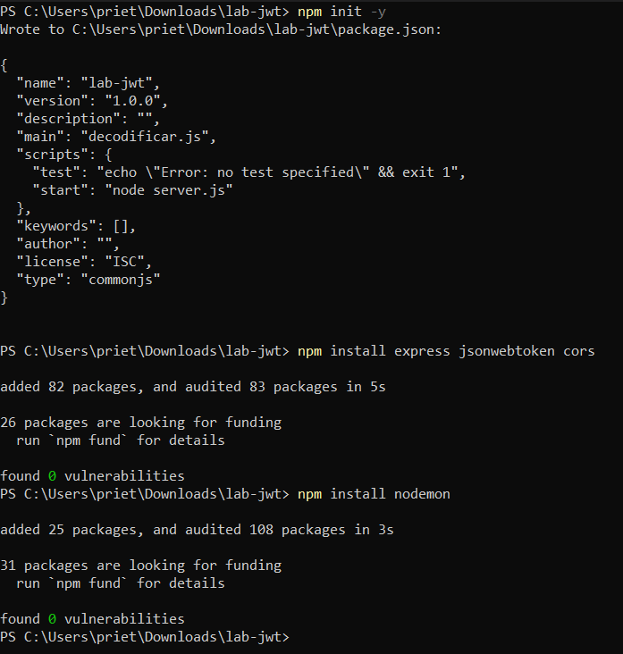
- Nos ubicamos en la carpeta donde están los archivos y creamos un servidor.
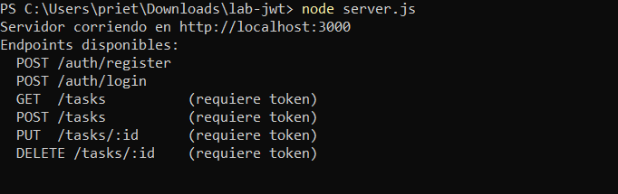
- Abrimos una segunda pestaña de Powershell y nos dirigimos de nuevo a la misma carpeta donde están los archivos, luego hacemos el registro del usuario.

- Al hacer el login nos devuelve nuestro token.

- Guardamos el token y verificamos que se halla guardado con éxito.

- Intentamos hacer un GET sin token y nos debe salir error 401 al intentarlo.
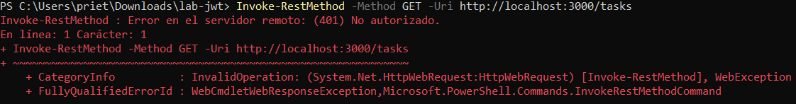

- Ahora realizamos el GET con el token.
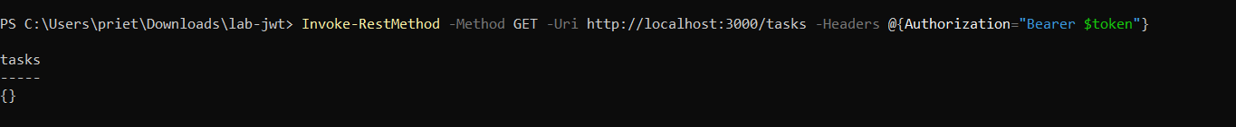

- Creamos una nueva tarea.
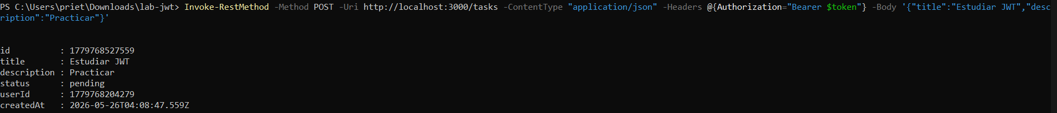

- Y ahora creamos otra tarea para luego hacer PUT y DELETE.
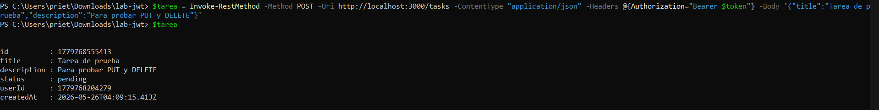

- Actualizamos con PUT.
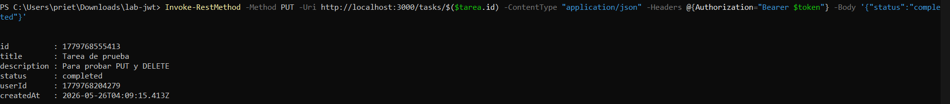

- Ahora lo borramos con DELETE

- Modificamos el servidor para que escuche, de esta forma.
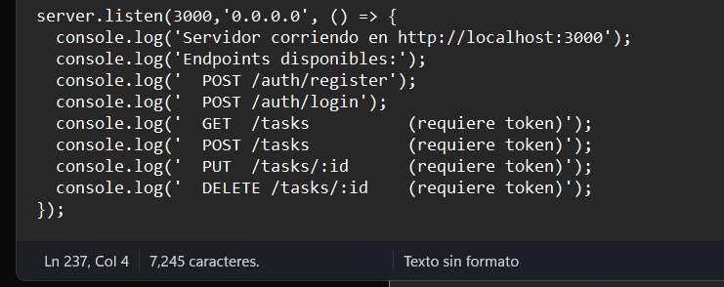
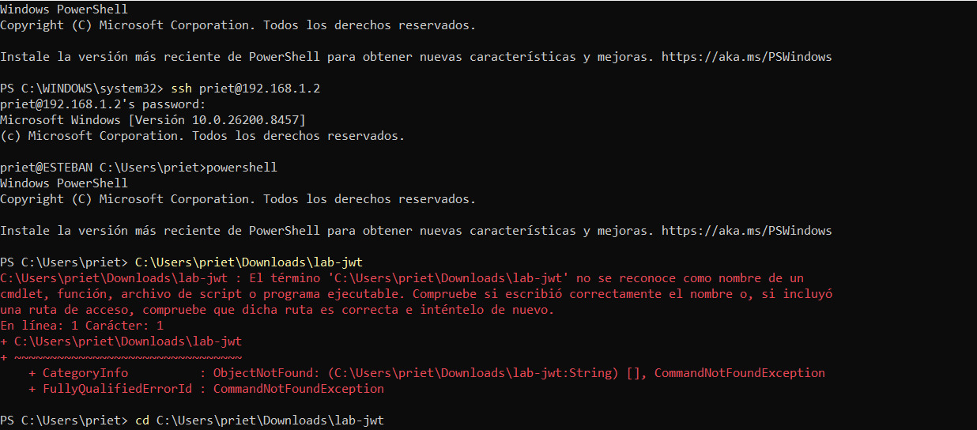
- Utilizando el usuario y la IP del PC1, abrímos el PC2 y nos conectamos por ssh, luego registramos el usuario en la PC2.

- Guardamos el token en nuestra otra PC.

- Creamos una tarea y la actualizamos.
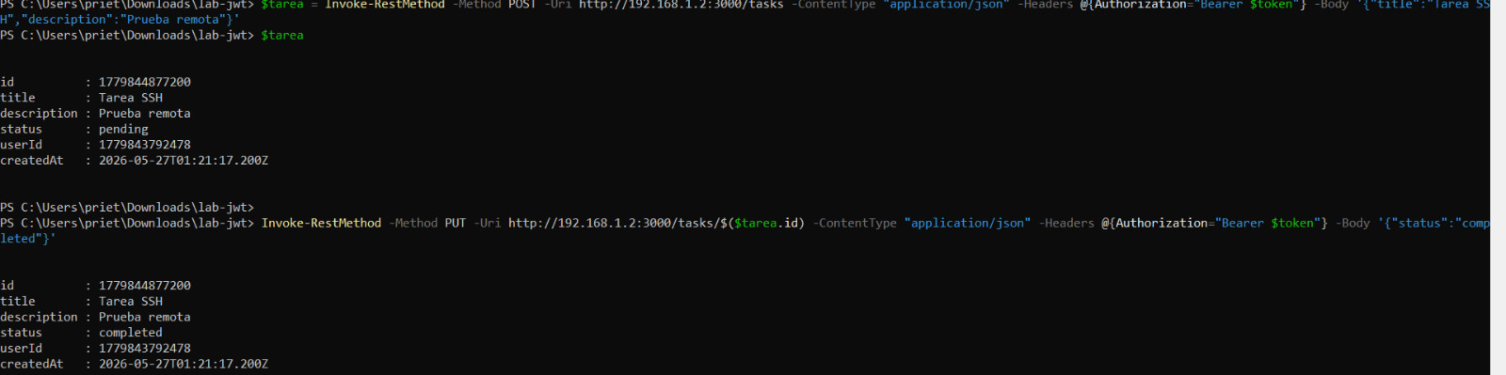

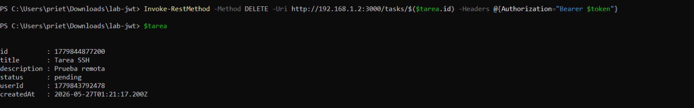
- Para finalizar, borramos la actualización.

